## Звіт з лабораторної роботи №7

### Простір імен System.Drawing

### Мета роботи:

### Навчитись використовувати класи з простору імен System.Drawing для рисування на формі

***Варіант* №22**

Використовуючи класи з простору імен System.Drawing нарисувати графік на формі. Потрібно реалізувати програму, яка буде рисувати графік на формі в залежності від розмірів вікна. Тобто при зміні розмірів вікна форми - графік повинен бути перерисований в новому масштабі.

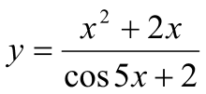

Текст програми:

//Form1.cs

namespace Lab07

{

public partial class Form1 : Form

{

Graphics g;

Pen penRed;

Pen penBlue;

public Form1()

{

InitializeComponent();

penRed = new Pen(Color.Red, 2);

penBlue = new Pen(Color.Blue, 3);

}

protected override void OnPaint(PaintEventArgs e)

{

base.OnPaint(e);

e.Graphics.Clear(this.BackColor);

// Поточні розміри вікна

int maxX = this.ClientSize.Width;

int maxY = this.ClientSize.Height;

int centerX = maxX / 2;

int centerY = maxY / 2;

// Малювання осей координат

e.Graphics.DrawLine(penRed, 0, centerY, maxX, centerY);

e.Graphics.DrawLine(penRed, centerX, 0, centerX, maxY);

double startX = -4;

double endX = 4;

double step = 0.1;

// Масштаб по осі Х

int scaleX = this.ClientSize.Width / (int)(endX - startX);

// Масштаб по осі Y

int scaleY = 20;

Brush brush = Brushes.Green;

// Координати першої точки відрізка для малювання

int prevX = centerX + (int)(startX * scaleX);

int prevY = centerY - (int)(Func(startX) * scaleY);

// Координати другої точки відрізка для малювання

int paintX, paintY;

for (double x = startX + step; x <= endX + 0.01; x += step)

{

double y = Func(x);

paintX = centerX + (int)(x * scaleX);

paintY = centerY - (int)(y * scaleY);

e.Graphics.DrawLine(penBlue, prevX, prevY, paintX, paintY);

prevY = paintY;

prevX = paintX;

}

}

private double Func(double x)

{

return (x * x + 2 * x) / (Math.Cos(5 * x) + 2);

}

private void Form1_Resize(object sender, EventArgs e)

{

// Автоматичне перемальовування при зміні розміру

this.Invalidate();

}

}

}

Скрін виконання програми:

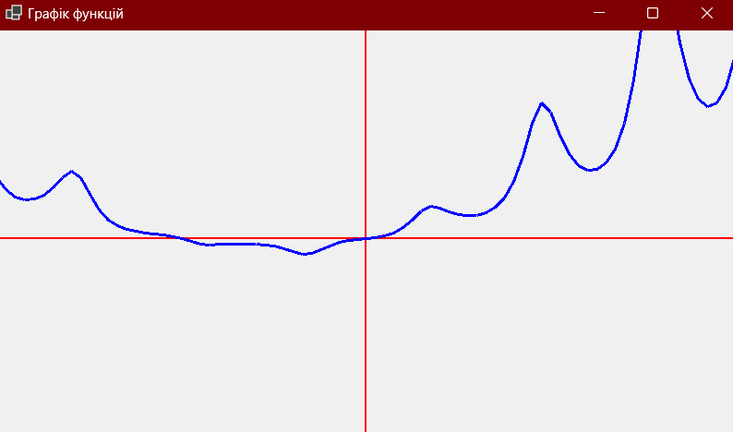

Fullскрін

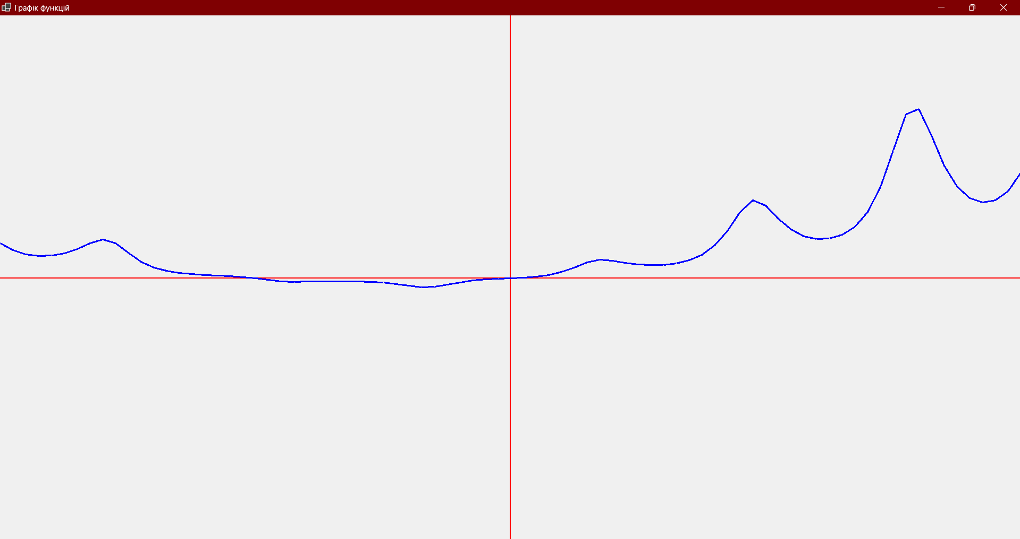

Висновки

Згідно умови завдання створено Windows Forms програму для побудови графіка функції. Для побудови графіка використано об’єкт класу Graphics та метод для зображення відрізків DrawLine(). Малювання виконувалось за допомогою об’єктів класу Pen. Малювання графіка та осей координат виконується щоразу як перемальовується вікно OnPaint(PaintEventArgs e). Через параметр е було отримано об’єкт типу Graphics. При змінні розміра вікна спрацьовує обробник події Form1_Resize(), який заставляє перемалювати вікно (Invalidate()) і графік функції масштабується.